Przysposobienie do pracy – SPdP (27.03.2020) (2 godziny)
Temat: Jajka w różnej postaci. (2 godziny)
Cele: uczeń:
- potrafi ugotować jajko na miękko i twardo
- umiejętnie rozbija jajko na patelnię
- potrafi przygotować i usmażyć omleta
- dba o porządek na stanowisku pracy

JAK UGOTOWAĆ JAJKO NA MIĘKKO?
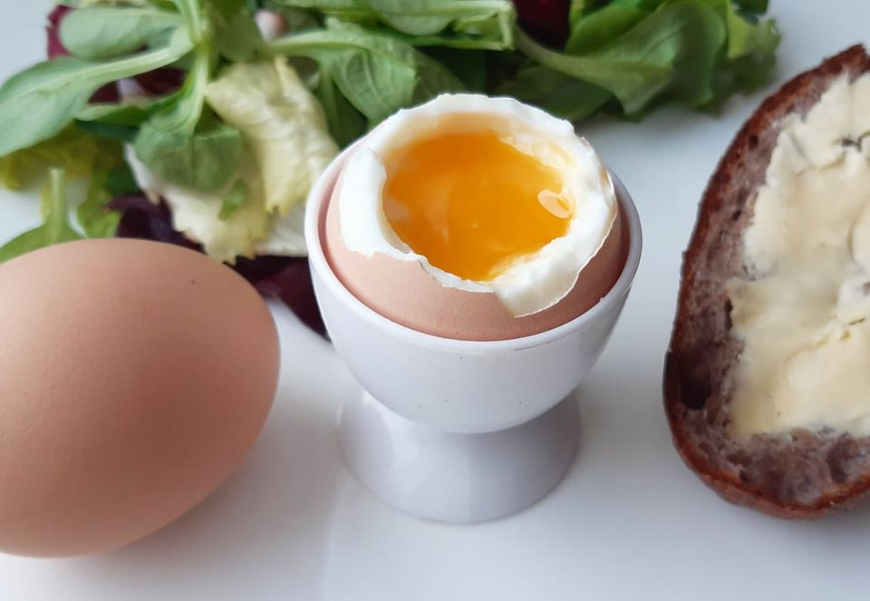
- Jajka przed gotowaniem powinny mieć temperaturę pokojową.
- Nalej wody do garnka i zagotowuj.
- Do gotującej się wody włóż jajko (najlepiej łyżką)
- Gotuj dokładnie 3,5 minuty (jajka rozmiar S),
4 minuty ( jajka rozmiar M), 5 – 5,5 minuty (jajka rozmiar L).
- Wyjmij jajko łyżką i delikatnie schłodź pod zimną wodą aby zatrzymać proces gotowania.

JAK UGOTOWAĆ JAJKO NA TWARDO?
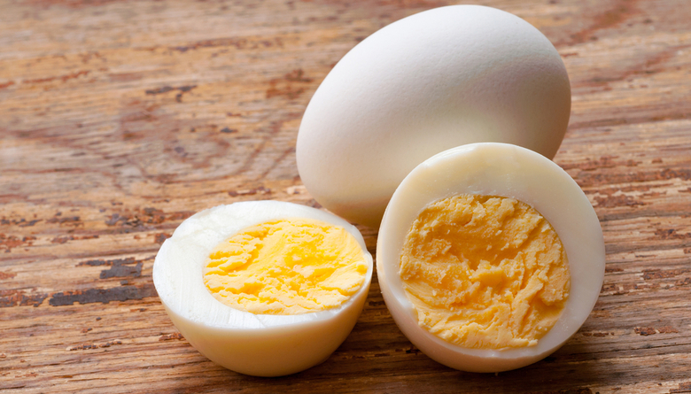

- Do garnka nalej wody.
- Włóż jajka i wstaw na gaz.
- Zaczekaj aż woda się zagotuje.
- Od momentu zagotowania wody, jajka powinny gotować się 8 minut.
- Ostrożnie wylej wodę z garnka.
- Wlej na jej miejsce zimną wodę, aby lekko schłodzić jajka i zatrzymać proces gotowania.

Jak usmażyć jajka sadzone?



SKŁADNIKI
- 2 jajka
- 1 łyżka masła
- sól
PRZYGOTOWANIE
- Na patelni rozpuść masło.
- Kiedy masło się stopi ostrożnie wbij jajka, uważając, żeby nie wpadły żadne skorupki.
- Zmniejsz ogień i smaż do czasu, aż białka jajek będą ścięte, a żółtka zaczną gęstnieć. Zajmuje to około 3-4 minut.
- Przechyl patelnię z jajkami i nabierz łyżką masło ze smażenia. Polej nim jajka i zostaw jeszcze na 15 sekund.
- Za pomocą kuchennej szpatułki lub drewnianej łopatki wyjmij jajka na talerz.
Jak przygotować jajecznicę?


Składniki
- 2 jajka
- masło
- sól
- pieprz do smaku
Dodatki do jajecznicy:
- szczypiorek
- cebula
- boczek
- papryka
- pomidory
Przygotowanie:
- Jajka należy rozbić i rozmieszać wcześniej w osobnym naczyniu.
- Na patelni lub w rondelku rozgrzewamy masło uważając by się nie przypaliło.
- Wlewamy jajka z dodatkiem szczypty soli i intensywnie mieszamy całość, uważając, by jajecznica nie zaczęła się przypalać lub ścinać nierównomiernie.
- Jajecznicę ściągamy z gazu i serwujemy zaraz po przyrządzeniu

JAK PRZYGOTOWAĆ OMLET?


SKŁADNIKI
- 4 jajka
- 60 ml mleka lub śmietanki
- szczypta soli
- 1 łyżka masła lub oleju

PRZYGOTOWANIE:
- Do miski rozbij jajka, dodaj mleko lub śmietankę, sól i ubij trzepaczką do ich dokładnego połączenia.
- Rozpuść tłuszcz na patelni i wlej jajka.
- Po 30 sekundach zamieszaj szpatułką środek omletu i jeszcze raz rozprowadź masę.
- Po 4-5 minutach masa się zetnie, wtedy złóż omlet na pół i wyłóż na talerz.
Zadanie dla Ciebie.
Wspólnie z osobą dorosłą zrób na śniadanie jajka według jednego z wybranych
przepisów.
Smacznego

Uwaga!!!!
Bądź ostrożny przy używaniu kuchenki gazowej lub elektrycznej. Zawsze rób to pod nadzorem osoby dorosłej.

Co można jeszcze zrobić z jajek? Ciekawostki









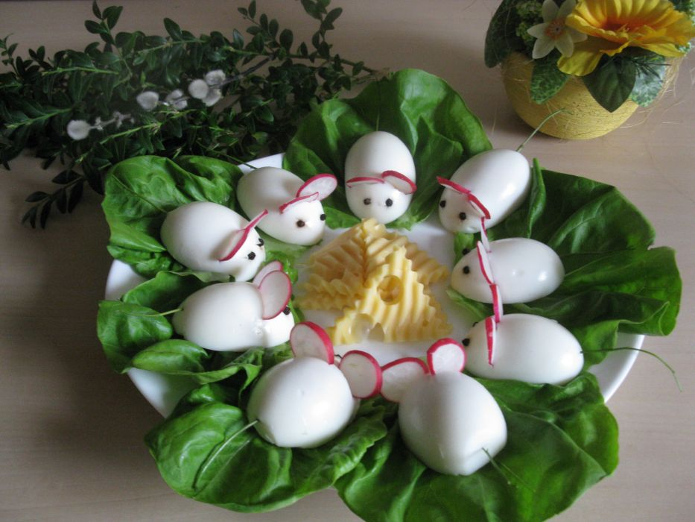
nauczycielka pdp - Anna Mazurek

